**新 书 推 荐**

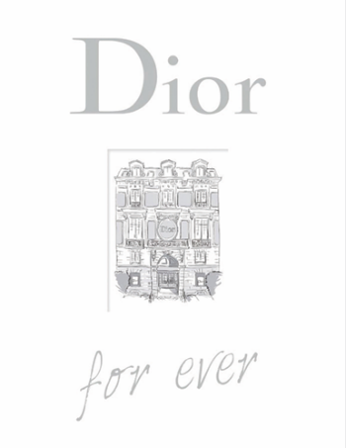**中文书名：****《迪奥永恒》**

**英文书名：*Dior For Ever***

**作 者：Catherine Örmen**

**出 版 社：Laurence King**

**代理公司：ANA/Jessica Wu**

**页 数：136页**

**出版时间：2025年10月**

**代理地区：中国大陆、台湾**

**审读资料：暂无（可先登记兴趣）**

**类 型：时装设计**

**卖点：**

* 专属奢品配置：含特供插页、小册子，为系列奢侈图书独有；
* 官方权威背书：经迪奥品牌授权出版，自带行业认可度与吸引力；
* 聚焦当下动态：梳理“后克里斯汀·迪奥时代”，尤其深挖玛丽亚·嘉茜娅·蔻丽（Maria Grazia Chiuri）任创意总监的近年设计轨迹。

**内容简介：**

继《关于伊夫全解读》（*All About Yves*）、《纯粹香奈儿》（*Absolutely Chanel*）口碑大爆后，凯瑟琳·奥尔默以迪奥为题，完成时尚专著 “品牌三部曲”终章。

书中收录海量奢华视觉素材与稀缺插页：从高级定制屋早期大秀邀请函，到克里斯汀·迪奥本人的手写设计笔记、原始草图，连珍贵文件仿件都一一呈现，堪称迪奥时尚档案“沉浸式展览”。

**作者简介：**

**凯瑟琳·奥尔默（Catherine Örmen）**深耕时尚史领域，曾就读卢浮宫学院（École du Louvre）、文化遗产学院（École du Patrimoine）及贝索时装设计学校（Studio Berçot）。她身兼策展人、教师、作家多职，凭借《关于伊夫全解读》《纯粹香奈儿》等专著，已成时尚文化领域“口碑作者”。

**感谢您的阅读！**

**请将反馈信息发至：版权负责人**

**Email**：[**Rights@nurnberg.com.cn**](mailto:Rights@nurnberg.com.cn)

安德鲁·纳伯格联合国际有限公司北京代表处

北京市海淀区中关村大街甲59号中国人民大学文化大厦1705室, 邮编：100872

电话：010-82504106, 传真：010-82504200

公司网址：[http://www.nurnberg.com.cn](http://www.nurnberg.com.cn/)

书目下载：<http://www.nurnberg.com.cn/booklist_zh/list.aspx>

书讯浏览：<http://www.nurnberg.com.cn/book/book.aspx>

视频推荐：<http://www.nurnberg.com.cn/video/video.aspx>

豆瓣小站：<http://site.douban.com/110577/>

新浪微博：[安德鲁纳伯格公司的微博_微博 (weibo.com)](https://weibo.com/1877653117/profile?topnav=1&wvr=6)

微信订阅号：ANABJ2002

